附件2

《档案与建设》微信征订小程序操作说明

第一步，用户扫码登录微信小程序



第二步，用户根据需求购买《档案与建设》单行本或者合订本

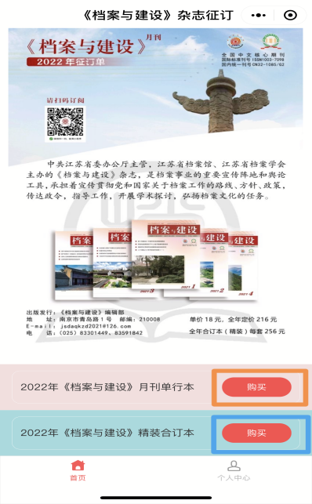

第三步，用户选择所属征订区域并点击确认

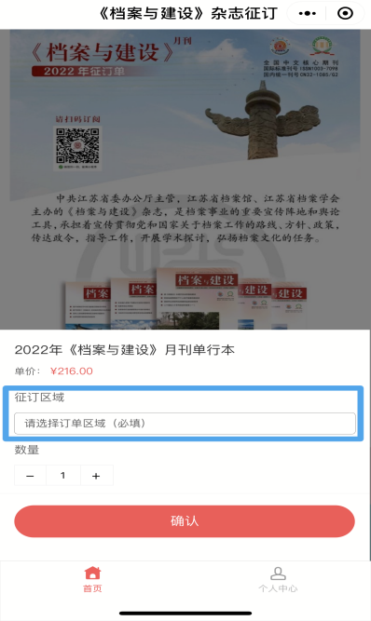

第四步，用户点击添加“收货地址”，准确填写收件人、电话、所在地区、详细地址、邮编等信息并保存

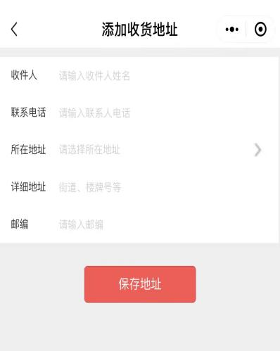

第五步，用户如需开票请点击61efbe5ce351dfaf54ef32b9749ca44，准确填写开票相关信息

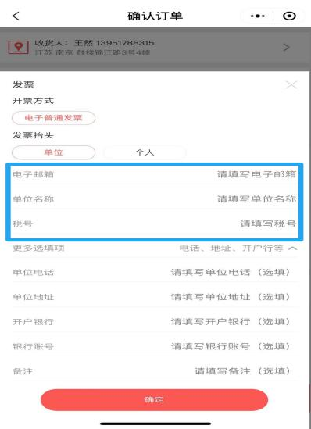

第六步，选择支付方式：

选择微信支付的务请在买家留言中备注单位全称

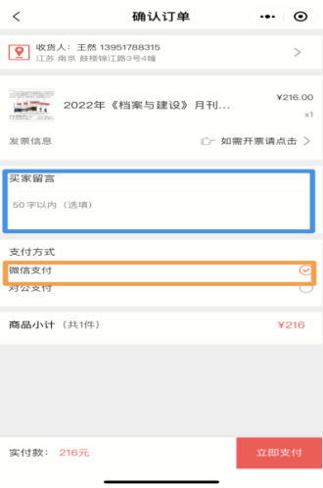

第七步，用户完成订单后，可在个人中心查询订单情况

